Dragi učenici,
Ovdje su pravila ponašanja u Virtualnim učionicama kako bi aktivnosti bi rad i boravak u njima bio što pregledniji i učinkovitiji. Molimo vas da ih pažljivo pročitate i da ih se držite.
1. Na objavu (post) učitelja koja ne zahtjeva odgovor možete odgovoriti tako da koristite emotikone u kutu objave (Sviđa mi se, srce itd.). Ako želite možete ispod objave koristiti opciju 'Odgovori' (Reply) i ostaviti svoj komentar, kao što je to prikazano u primjeru ispod.
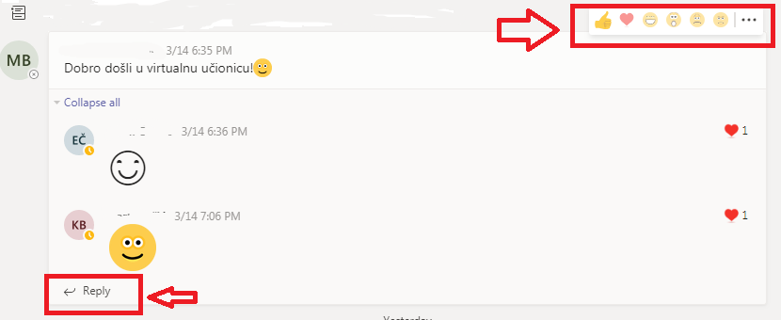

Vaša reakcija na objavu (like, Wow, Haha itd.) važna je i učitelju da zna da ste objavu pročitali.
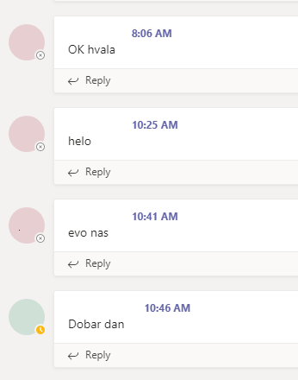

2. Važno je da NE POSTAVLJATE NOVE OBJAVE (tj. post) samo kako biste pozdravili nekoga ili se samo javili.
Npr. ovako

Time bespotrebno zagušujete prostor za komunikaciju. Dobivate nevažne obavijesti o aktivnostima članova i možete propustiti onu od učitelja!


Ako se želite obratiti učeniku iz razreda ili učitelju s pitanjem koristiti opciju „čavrljanje“ (Chat). U opciji Čavrljanje možete istovremeno komunicirati s više osoba, bez da zagušujete glavni prostor učionice.

3. Ukoliko imate pitanje koje se tiče svih, a važno vam je da učitelj ili netko iz stručne službe vidi vašu poruku u glavnom prostoru učionice možete koristiti opciju „@“ za označavanje („tagiranje“) osobe. Npr. treba vam ravnateljica, upišete @mirka, i odaberete ponuđenu osobu s liste.

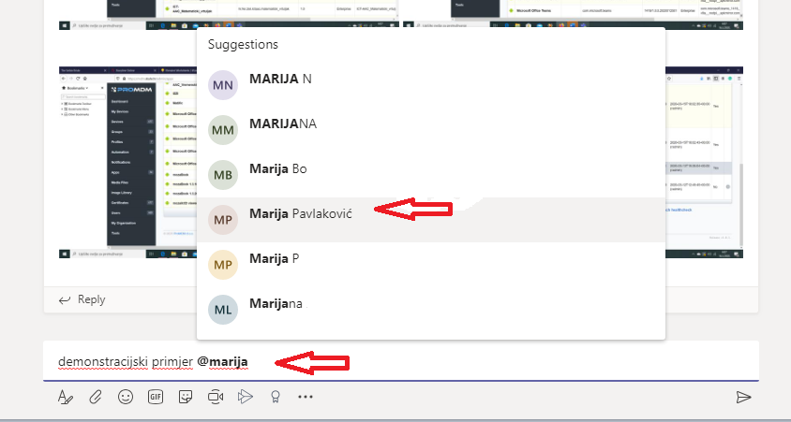
Mirka Sikirić
MS


4. Ne zaboravite! Pravila pristojnog ponašanja koja vrijede „u živo“ vrijede i u virtualnoj učionici! 😊

